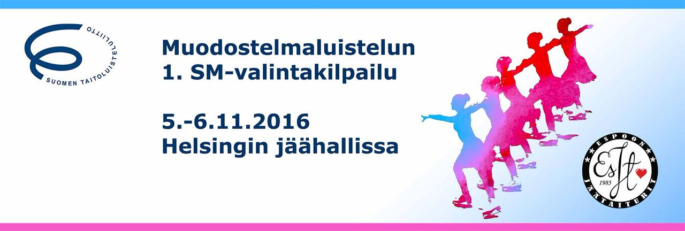
KÄSIOHJELMATIEDOT

Sarja:
Seura:
Joukkueen nimi:

Valmentajat:
Joukkueenjohtajat:
Joukkueen huoltajat:
Joukkueen keski-ikä 1.7.2016:

Lyhytohjelman teema:
Vapaaohjelman teema:

Merkitkää nimet Etunimi Sukunimi ja erottakaa nimet toisistaan pilkulla. Joukkueen kapteeni merkitään nimen perään sulkeissa (C) ja varakapteeni(t) nimen perään sulkeissa (A).

Tekstitietojen lisäksi käsiohjelmaan tulee joukkuekuva. Kuvan tulee olla JPEG-kuva ja sen koko n. 10x15 cm (300dpi .jpg, .pdf, .tiff, .png)

